Продукция

Описание качества грецкого ореха.

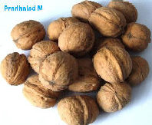

Орех в скорлупе.Орехи должны быть целыми,очищенными от околоплодника,окраска скорлупы от серо-светлогодо светло-коричневого цвета.Размер ореха от +/- 25мм.. и более.Качество скорлупы ,легкая на раскалывание.

Половинки.
В эту категорию входят орехи,
не менее 80% которых составляют
половинки,включая ядра размером
три четверти половинки.
Оставшуюся часть составляют
четвертинки.

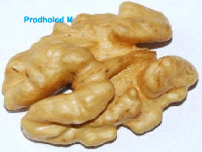

Четвертинки.
Это части ядер,которые не прошли
через сито с круглыми отверстиями
диаметром 11мм.

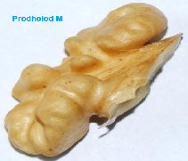

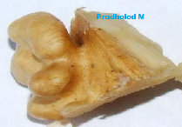

Восьмушки.
Мелкие куски.
Эта категория состоит из кусков,прошедших
через сито с круглыми отверстиями диаметром
11мм.,но не прошедших через сито диаметром
3мм.Восьмушки сортируются на два размера:
3-6мм.,и 7-10мм.

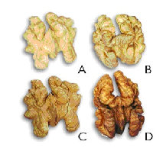

Сортировка по цвету
А: очень светлые. Допускается содержание не более 15% (по весу) более темных орехов, чем [A] очень светлые, из них не более 2% могут быть темнее, чем [B] светлые.
B: светлые. Допускается содержание не более 15% (по весу) более темных орехов, чем [B] светлые, из них не более 2% могут быть темнее, чем [C] слегка темные.
C: слегка темные. Допускается содержание не более 15% (по весу) более темных орехов, чем [C] слегка темные, из них не более 2% могут быть темнее, чем [D] темные.
D: темные. Допускается содержание не более 10% (по весу) орехов, еще более темных.

Материалы Компании : Prodholod M

